PEREGRINAÇÃO
SECRETARIADO RAINHA DA PAZ - BH

Nossa Senhora de GUADALUPE
26 de agosto a 2 de setembro 2026. (8 dias)
Guia: MIROSLAV DEUR
(Saídas São Paulo)
*Tarifa com lugares limitados, roteiro e tarifa sujeitos a alteração sem aviso prévio

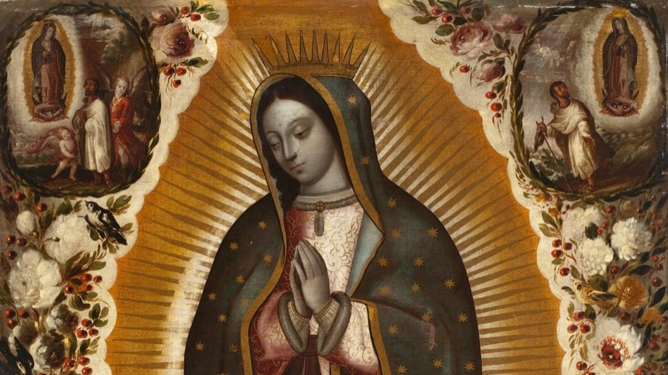
26 AGO (QUA) – BRASIL / CIDADE DO MÉXICO
Apresentação no aeroporto de Guarulhos para embarque com destino à Cidade do México.

27 AGO (QUI) – CIDADE DO MÉXICO / COYOACÁN
Chegada e visita a Coyoacán, considerada a primeira capital do México, que mantém viva a memória dos primeiros anos da colonização espanhola.Destaque para a Catedral de San Juan Bautista, construída em 1522.

28 AGO (SEX) – GUADALUPE
Visita ao Santuário de Nossa Senhora de Guadalupe.

29 AGO (SÁB) – CIDADE DO MÉXICO E MUSEU DE ANTROPOLOGIA
Visita ao centro histórico, com destaque para a Catedral Metropolitana, onde se encontra a imagem do Cristo Negro, também conhecida como Senhor do Veneno, uma das mais veneradas do México.
Segundo a tradição, um sacerdote beijava diariamente os pés da imagem. Em um milagre ocorrido em 1602, a imagem teria flexionado os joelhos e afastado o rosto, passando a apresentar coloração escura. Desde então, é considerada capaz de absorver os sofrimentos dos fiéis.
Visitaremos também:
- Palácio Nacional
- Templo Mayor
- Zócalo
- Catedral Metropolitana
Seguiremos para o Museu Nacional de Antropologia, onde conheceremos a cultura dos diversos povos que habitaram o México antes da colonização espanhola.

30 AGO (DOM) – PUEBLA E SAN MIGUEL DEL MILAGRO
Visita a Puebla, famosa por suas 365 igrejas e considerada uma das joias da arquitetura colonial mexicana.
Destaques:
- Catedral de Puebla
- Catedral de Nuestra Señora de la Inmaculada Concepción
Após, seguiremos para San Miguel del Milagro, onde, segundo a tradição, o Arcanjo São Miguel apareceu a Diego Lázaro em 25 de abril de 1631 e fez brotar uma fonte de água considerada milagrosa, afirmando que aqueles que tocassem em suas águas seriam curados.

31 AGO (SEG) – TEOTIHUACÁN
Visita a Teotihuacán, onde se encontram:
- Pirâmide do Sol (a maior do complexo, com cerca de 65 metros de altura)
- Pirâmide da Lua
Retorno à Cidade do México.

1 SET (TER) – GUADALUPE / RETORNO
Visita ao Santuário de Nossa Senhora de Guadalupe.
Em seguida, traslado ao aeroporto para embarque com destino ao Brasil.

2 SET (QUA) – BRASIL
Chegada ao Brasil.

INCLUÍDO NO PREÇO:
- Bilhete aéreo e taxas de embarque
- Traslados de chegada e saída (aeroporto/hotel/aeroporto)
- Hospedagem em hotéis de categoria turística com café da manhã
- Seguro viagem para passageiros até 64 anos (acima desta idade, adicional de R$ 250,00)
- Taxas de serviço e imposto IVA

NÃO INCLUÍDO:
- Visto para o México (consulte-nos para mais informações)
- Gorjetas e despesas de caráter pessoal
- Almoços e jantares
- Suplemento para apartamento individual: US$ 350,00
- Entradas não mencionadas no programa e itens não especificados como incluídos

Inscrição
SECRETARIADO RAINHA DA PAZ  Av. Álvares Cabral, 381/701  BELO HORIZONTE – MG  Whatsapp: (31) 3273-8654  E-MAIL: rainhadapazbh@hotmail.com | PRISMAZUL  RUA TRÊS DE MAIO, 105 VILA MARIANA  SÃO PAULO – SP  Whatsapp: (11) 5574-0030  E-MAIL: prisma.turismo@uol.com.br

